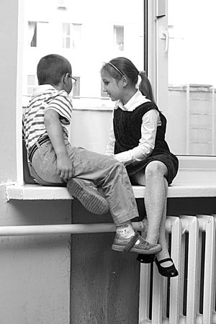
Урок 14. Дружба.

Задание №1
Что такое ДРУЖБА?

___________________________________________________
___________________________________________________
___________________________________________________
___________________________________________________
___________________________________________________
___________________________________________________
___________________________________________________

Задание №2
Разбейте слова на два столбика

Понимание, деликатность, мелочность, близость взглядов, неуверенность, зависть, прощение, доброта, равнодушие, благородство, самокритичность, болтливость, сдержанность, обдуманность фраз и поступков, нахальство, раздражительность, искренность, приветливость, честность

ПОМОГАЕТ ДРУЖБЕ МЕШАЕТ ДРУЖБЕ

__________________________ ___________________________
__________________________ ___________________________
__________________________ ___________________________
__________________________ ___________________________
__________________________ ___________________________
__________________________ ___________________________
__________________________ ___________________________
__________________________ ___________________________
__________________________ ___________________________
__________________________ ___________________________
__________________________ ___________________________
__________________________ ___________________________

Задание №3
Будете друг за дружку держаться -
а врозь скучно.
друга потеряешь - уже не вернёшь.
Вместе тесно,

Добро потеряешь - опять наживёшь,
тому не на кого рассчитывать в беде.

можете ничего не бояться.

Кто оторвался от друзей и товарищей,

Задание №4
Причитайте стихотворение и подумайте, можно ли назвать героя настоящим другом и почему?
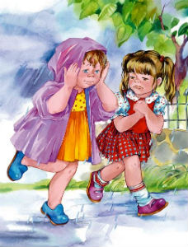
Друг напомнил мне вчера,
Сколько делал мне добра:
Карандаш мне дал однажды,
(Я в тот день забыл пенал),
В стенгазете, чуть не в каждой,
Обо мне упоминал.
Я упал и весь промок –
Он мне высохнуть помог.
Он для милого дружка
Не жалел и пирожка:
Откусить мне дал когда-то,
А теперь представил счёт.
Не влечёт меня, ребята,
Больше к другу не влечёт.

Задание №5
Причитайте рассказ и подумайте, можно ли назвать Машу настоящей другой и почему?
В. Осеева «До первого дождя».

Таня и Маша были очень дружны и всегда ходили в детский сад вместе. То Маша заходила за Таней, то Таня – за Машей. Один раз, когда девочки шли по улице, начался сильный дождь. Маша была в плаще, а Таня – в одном платье. Девочки побежали.
- Сними свой плащ, мы накроемся вместе! – крикнула на бегу Таня.
- Я не могу, я промокну! – нагнув вниз голову с капюшоном, ответила ей Маша.
В детском саду воспитательница сказала:
- Как странно, у Маши платье сухое, а у тебя, Таня, совершенно мокрое. Как же это случилось? Ведь вы же шли вместе?
- У Маши был плащ, а я шла в одном платье, - сказала Таня.
- Так вы могли бы укрыться одним плащом, - сказала воспитательница и, взглянув на Машу, покачала головой. – Видно, ваша дружба до первого дождя!
Обе девочки густо покраснели: Маша за себя, а Таня за Машу.

Задание №5
Составь свои правила дружбы.
- __________________________________________________________________________
- __________________________________________________________________________
- __________________________________________________________________________
- __________________________________________________________________________
- __________________________________________________________________________
- __________________________________________________________________________
- __________________________________________________________________________
- __________________________________________________________________________

Задание №6
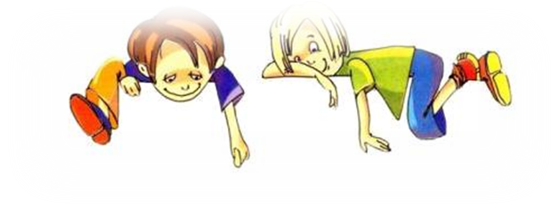
Расскажи, как ты миришься со своим другом. Выбери слова, подходящие для вашего примирения:
я дорожу нашей дружбой

Извини, пожалуйста

мне очень стыдно
давай мириться

Больше не будем ссориться
я сожалею о сделанном
прошу прощения

Дети часто ссорятся, как им иногда бывает трудно помириться! Давай поможем им в этом — придумай сам или вспомни стишок-мирилку:
Не дерись, не дерись,
Ну-ка быстро помирись!

Мирись, мирись,
Больше не дерись
А то бабушка придет,
Тебе уши надерет.

ДОПОЛНИТЕЛЬНЫЙ МАТЕРИАЛ

Открой рубрику «Мудрые мысли» (учебник с. 33). Прочитай их. В чём, по мнению великих людей, заключается смысл дружбы? Дополни ответ своими рассуждениями.

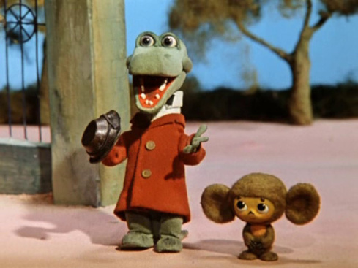
Когда Крокодил Гена искал друзей, он написал объявление об этом.

Напиши свое объявление о поиске друга, сообщи о себе такую информацию, чтоб с тобой захотелось дружить! ______________________________________________________________________________________________________________________________________________________________________________________________________________________________________________________________________________________________________

Возьми интервью у родителей на тему «Невыдуманные истории о дружбе» или напиши рассказ о своём друге.

